様式１

道路位置指定（変更）（廃止）申請書

建築基準法第４２条第１項第５号の規定による道路位置の指定（変更）（廃止）
を受けたいので、関係図書を添えて申請します。この申請書および添付図書に記載
の事項は、事実に相違ありません。
令和 年 月 日
広 島 市 長

申請者住所

氏名 印
（電話 ）

築 造 主 の
住 所 氏 名
申請道路の  地 名 地 番 |  | 広島市 区
申 請 道 路  の 幅 員 |  | ｍ |  |  | 申 請 道 路  の延長 |  | ｍ
申請道路に接する  道路の種別 |  |  |  |  | 申請道路に接する  道路の幅員 |  | ｍ
変更（廃止）
の理由
変更（廃止）しようとする  道路の指定年月日及び番号 |  |  | 昭和・平成・令和 年 月 日  第 号
＊  受  付 |  |  |  | - 築造承認通知 |  | 令和 年 月 日
＊  受  付 |  |  |  | ＊ 工事完了届 |  | 令和 年 月 日
＊  受  付 |  |  |  | ＊ 工事完了検査 |  | 令和 年 月 日
＊  受  付 |  |  |  | ＊ 指定通知 |  | 令和 年 月 日
（注）１ ＊印欄は記入しないでください。
２ 不要な箇所は斜線を引いてください。

様式２

道路位置指定（変更）（廃止）通知書

申請図書のとおり建築基準法第４２条第１項第５号の規定による道路位置の指定
（変更）（廃止）をしたので通知します。

令和 年 月 日

（申請者）

住所

氏名 様

広島市長 印

指定（変更）（廃止）  年月日及び番号 |  |  | 令和 年 月 日 第 号
申請道路の
地名地番
申請道路  の幅員 | ｍ |  |  | 申 請 道 路  の延長 | ｍ
申請道路に接する  道路の種別 |  |  |  | 申請道路に接する  道路の幅員 | ｍ
変更（廃止）
の 理 由
築造主の
住所氏名
申請する前の道路の  指定年月日及び番号 |  | 昭和・平成・令和 年 月 日 第 号

様式３
道路築造承認通知書

広 第 号
令和 年 月 日

申請者住所

氏名 様

広島市長 印

令和 年 月 日付けで申請のありました下記の道路位置の指定（変更）
（廃止）については、指定基準に適合しているので申請図書のとおり築造すること
を承認します。
なお、築造工事が完了したときは、速やかに道路築造工事完了届を提出してくだ
さい。

記

申 請 道 路

申請道路の  地名地番 | 広島市 区
申請道路
の幅員
申請道路
の延長
築造主の
住所氏名

様式４

道路築造工事完了届

令和 年 月 日

広 島 市 長

申請者住所

氏 名

令和 年 月 日付けで築造承認された道路について、下記のとおり築造工事
が完了したので届けます。

記

築造承認  年月日及び番号 | 令和 年 月 日 広 第 号
申請道路の  地名地番 | 広島市 区
工事完了年月日 | 令和 年 月 日
築造主の
住所氏名
受付欄

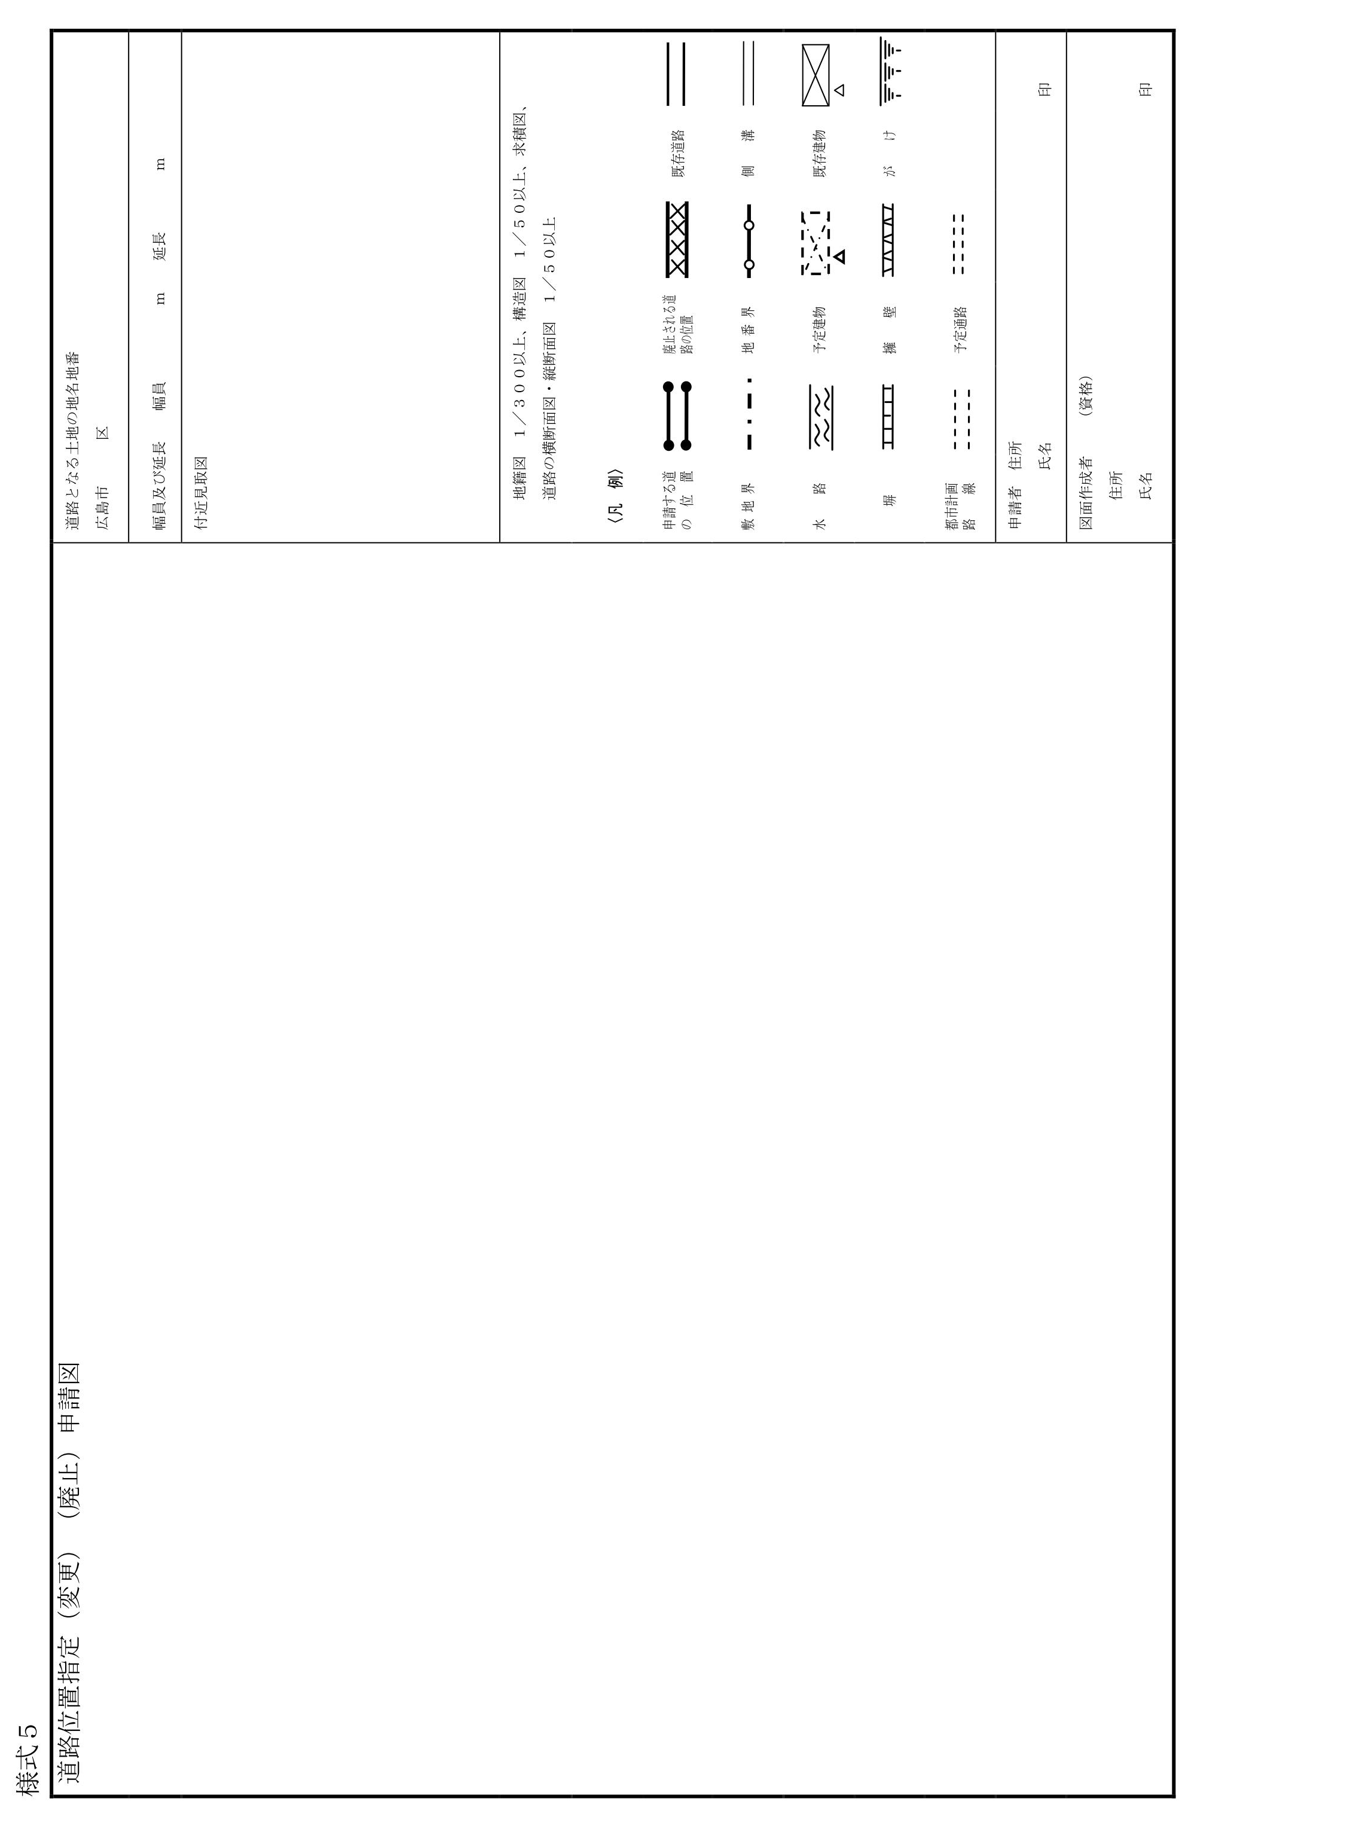

様式６－１
道路位置指定承諾書（権利者）
令和 年 月 日

道路位置指定申請者 住 所

氏 名

上記の者の申請に係る建築基準法第４２条第１項第５号の規定による道路の位置の指定（変更）（廃止）については、道路位置指定（変更）（廃止）申請書及び添付図面に記載されているとおり、異議なく承諾します。

土地の地名地番 | 物件の  種 類 | 権利の  種 別 | 権利者の住所氏名 | 印

注） １ 物件の種類欄には、「土地」、「建築物」又は「工作物」を記入する。
２ 権利の種別欄には、物件の種類に関する権利（所有権、賃借権又は抵当権等）を記入する。
３ 法人の場合は、法人名及び代表者職氏名を記入する。

様式６－２
道路位置指定承諾書（管理者）
令和 年 月 日

道路位置指定申請者 住 所

氏 名

上記の者の申請に係る建築基準法第４２条第１項第５号の規定による道路の位置の指定（変更）（廃止）については、道路位置指定（変更）（廃止）申請書及び添付図面に記載されているとおり、異議なく承諾します。

申請道路の  地 名 地 番 | 広島市 区
申 請 道 路  の 幅 員 | ｍ | 申 請 道 路  の 延 長 | ｍ
管理者の住所氏名 |  |  | 印
管理者の住所氏名 |  |  | 印
管理者の住所氏名 |  |  | 印
管理者の住所氏名 |  |  | 印
管理者の住所氏名 |  |  | 印

注） １ 管理者の欄には、申請道路を常に適正な形態に保つように管理する者を記入する。
２ 法人の場合は、法人名及び代表者職氏名を記入する。

様式７
（参考）

令和 年 月 日

道路位置指定に関する同意書

住所

氏名

下記の道路位置指定の申請に関する道路の築造について、同意します。

記

１ 道路位置指定について

- 申請者

- 地名地番

(3) 道路の幅員延長

２ 所有している物件について

- 地名地番

- 物件の種類

  - 物件の種類は、土地、建築物又は工作物の別を記入する。

